МУНИЦИПАЛЬНОЕ БЮДЖЕТНОЕ ОБЩЕОБРАЗОВАТЕЛЬНОЕ УЧРЕЖДЕНИЕ «ОБЩЕОБРАЗОВАТЕЛЬНАЯ ШКОЛА «ВОЗМОЖНОСТЬ» ДЛЯ ДЕТЕЙ С ОГРАНИЧЕННЫМИ ВОЗМОЖНОСТЯМИ ЗДОРОВЬЯ ГОРОДА ДУБНЫ МОСКОВСКОЙ ОБЛАСТИ»

Доклад на тему: «Создание мотивации для учеников коррекционной школы к занятиям физкультурой и спортом».

Исполнитель: Крупская Е.М., учитель
физической культуры школы «Возможность».

Дубна – 2019 год.

Классные руководители, прежде всего, имеют возможность привлечь своих учеников к занятиям в спортивном кружке нашей школы. Каким образом? Своевременным информированием родителей и правильной подачей информации.
Необходимо объяснить структуру нашего творческого коллектива. Занятия проходят на базе школы №1 и Д/С «Радуга». Наша цель: чтобы дети после окончания школы продолжили занятия физкультурой на базе КСИ «Развитие», чтобы не чувствовали себя одинокими, нашли друзей.
Важно объяснить родителям все возможности, которые мы можем предоставить детям. Информируйте о том, что у нас в городе проходят не только городские, но и межрегиональные мероприятия, в которых дети могут проявить себя.
Для многих из родителей важно научить детей плавать. Помимо этого в первой школе мы разучиваем танцы, выполняем упражнения ОФП, учимся играть в спортивные игры, что важно для социализации детей. В Д/С «Радуга» детей могут научить играть в настольный теннис, дартс, шашки, стрелять из пневматического ружья. 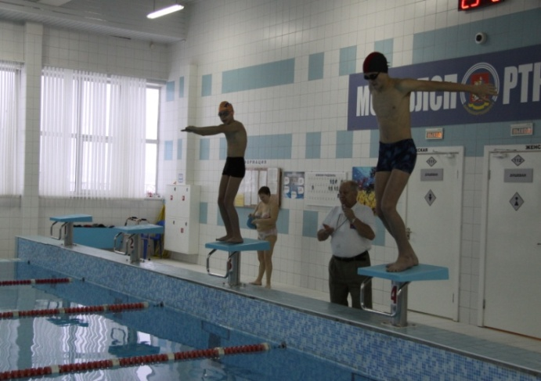 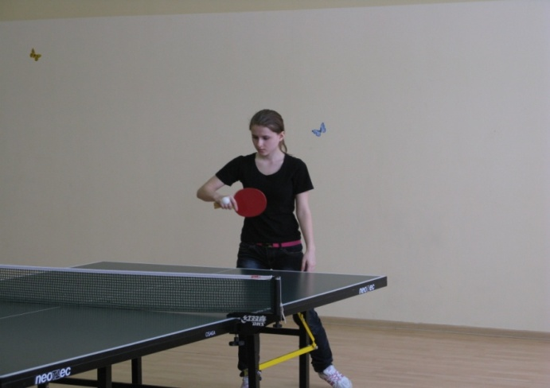
В работе оздоровительно-развивающего кружка школы «Возможность» непосредственной задачей выдвигается привлечение всей семьи к занятиям физкультурой: посещению вместе с детьми соревнований, дополнительным занятиям по подготовке к соревнованиям родителей с детьми дома (например: игра в дартс, шашки). Также по нашей инициативе на базе клуба спортсменов-инвалидов организовано занятие по настольному теннису, где родители могут поиграть вместе с детьми, семьей провести досуг. Организовано занятие по плаванию для младших школьников, где обязательным условием является сопровождение родителей. Родители также имеют возможность поплавать. Таким образом, участие семьи в физкультурно-оздоровительной жизни вместе с ребенком является мощным стимулом к занятиям у детей и повышает вероятность того, что и после окончании школы наши выпускники продолжат занятия физической культурой.
Фестиваль по легкой атлетике, который был первый раз проведен в апреле 2015 года, собрал не только почти всех наших учеников, но и многих родителей. Мамы, папы и бабушки с удовольствием пробовали свои силы в различных дисциплинах. 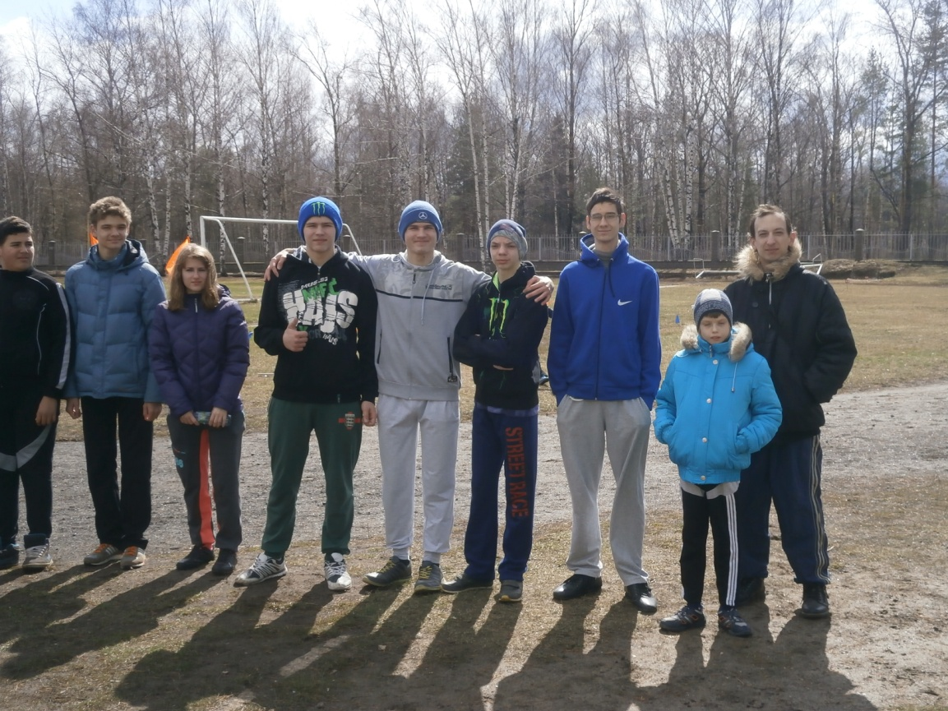
Родители должны иметь возможность видеть успехи своих детей – пусть небольшие, но успехи! В этом году пройдет первый фестиваль по плаванию. Хотя бы один раз, поучаствовав в соревнованиях наравне с детьми из других школ, ребенок перестает чувствовать себя не таким, как все. 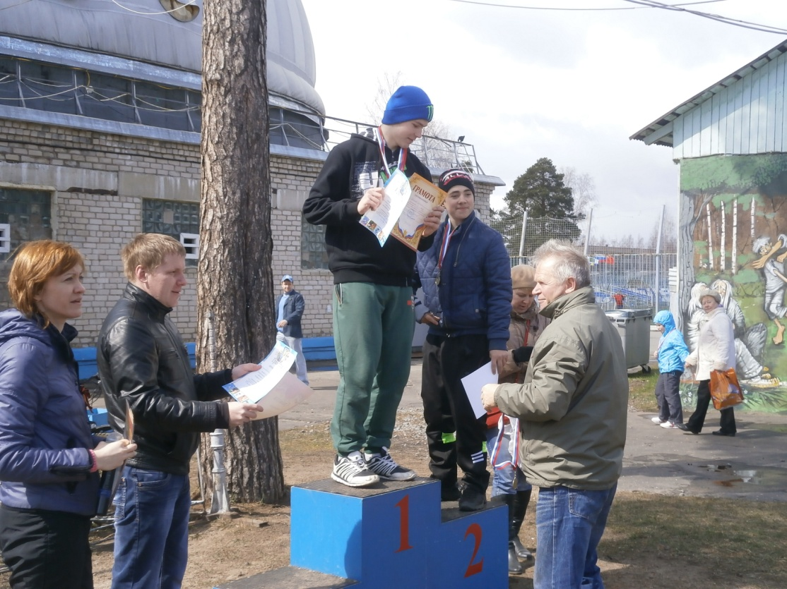
Дети нашей школы выезжают на соревнования и конкурсы в другие города, благодаря своим спортивным успехам получают Губернаторскую премию. Дети начинают понимать, что многое зависит от них в этой жизни – и в первую очередь, – какая будет их собственная жизнь.

